Федосова Евгения Дмитриевна
ГБОУ СОШ №1504 города Москвы
Учитель начальных классов

Активация познавательной деятельности с помощью дидактических игр
на уроках математики в начальной школе

1 класс.
Игра «Узнай меня»
В мешочке лежат круглые фишки с номерами. Ученик вытаскивает фишку, называет номер, учитель под этим номером читает описание свойств загаданной фигуры. Ученик должен ее назвать.
1 – Я – многоугольник. Имею 6 вершин, 6 сторон и 6 углов (шестиугольник).
2 – Я не многоугольник. Зато меня можно найти в тарелке, чашке, машине, на меня даже солнышко издали похоже (круг).
3 – Я – прямоугольник, у которого все стороны равны (квадрат).
4 – Я – замкнутая четырёхзвенная ломаная линия (четырехугольник)
В дидактических играх есть возможность формировать новые знания, знакомить детей со способами действий. Каждая из игр решает конкретную задачу совершенствования математических (количественных, пространственных. временных) представлений детей.

Задачи, которые учащиеся выполняют в процессе игры:
Сравнивают:
  - Сколько квадратов?
  - Сколько треугольников?
  - На сколько больше?
Выполнять арифметические действия :
- «Поймай рыбку»
- «Теремок» (решил пример, окошко открыл)
- «Наряди ёлочку»
Тренировка в устном счёте:
Задачи в стихах
Ёжик по лесу пошёл
На обед грибы нашёл:
5 –под берёзой
3 – у осины
Сколько их будет в плетённой корзине?
Усваивать геометрический материал:
- Из каких геометрических фигур состоит рисунок?
- Какой фигурой представлено тело?
- Сколько треугольников?
Виды заданий, направленных на развитие познавательных процессов младших школьников
1) Задания на развитие и совершенствование внимания.
Каждое задание этого раздела имеет не только ярко выраженную направленность на развитие и совершенствование внимания, но и обязательно несёт в себе определенное математическое содержание и умственную нагрузку для детей (развитие основных характеристик мышления и мыслительных операций, в частности операции сравнения).
Задание 2. Назови геометрические фигуры. Сравни их. Разбей на группы.
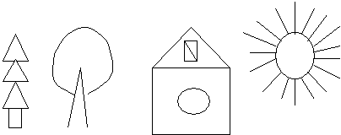
2) Задания на развитие мышления.
Большое внимание уделяется содержательно-логическим заданиям, в которых нужно провести анализ заданной математической ситуации, подметить заложенные в ней закономерности, свойства, а затем использовать это для выполнения задания по поиску недостающего или лишнего элемента, по проведению обобщения, классификации и т.д.
Раскрась треугольник красным цветом, круг – зеленым, квадрат – желтым.
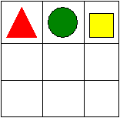
Изменяя цвет фигур, расположи их в таблице так, чтобы в строках и столбцах не было фигур, одинаковых по цвету и форме.
3) Геометрический материал
Использование геометрического материала также формирует интерес к предмету. В геометрическом материале много общего с художественным восприятием мира, поскольку большое место в геометрии принадлежит образному мышлению. Это можно использовать, т.к. мышление младших школьников наглядно-образное и наглядно-действенное.
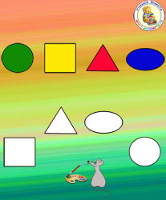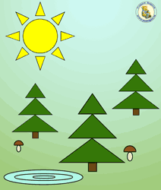
- Помоги мышке-художнику выполнить задание, ей нужно раскрасить одинаковые фигуры в одинаковый цвет. Назови эти фигуры.
- Найди фигуры из которых составлен рисунок. Из каких фигур состоит ёлочка, а гриб? А солнышко?
2 класс.
1. Игра «Математические пазлы»
Состоит из:
а) поля с ответами, на котором собирается какое-либо изображение;
б) пазлов с заданиями (числовое выражение, условие задачи).
Описание игры:
Каждый ученик получает поле с ответами, на котором он будет собирать картинку из пазлов и набор пазлов, с одной стороны которых изображён фрагмент картинки, а с другой – числовое выражение. Ученик должен вычислить значение выражения, найти этот ответ на поле и положить на него пазл изображением вверх.
Если все вычисления выполнены правильно, то получается иллюстрация к сказке, например «Теремок».
Побеждает учащийся (или команда), справившийся с заданием первым.
2. Игра «Домино»
Состоит из карточек.
Описание игры: детям раздаются все карточки «домино». Первый игрок выкладывает на стол любую свою карточку. Например:
2х2
28
Следующий игрок должен в своих карточках найти ответ на пример 2 х 2 и присоединить ответ к примеру, или найти пример, в котором ответ будет равен 28 и присоединить к ответу пример. Так выстраивается цепочка. Если задание выполнено без ошибок, то круг замкнётся.
3. Игра «В поисках клада».
Для игры можно взять любую карту с кубиками и фишками. На каждый шаг игрока должно быть свое задание.
Описание игры:
Ученик бросает кубик и отсчитывает столько ходов, сколько у него выпало очков. Фишка игрока ставится на карточку с примером. Ребенок решает пример и вслух произносит ответ. Если ответ дан правильный, то ребенок остается на этом примере. Если ответ дан неправильный, то фишка игрока возвращается на предыдущий шаг. Ход переходит к следующему игроку. Второй игрок бросает кубик и игра продолжается. Если игрок встает на синюю фишку, то он должен пропустить один ход. Если игрок встает на красную фишку и дает неправильный ответ, то он должен по пунктирной линии возвратиться назад на указанный пример. Если игрок дал правильный ответ, то он остается на этом примере. Если игрок встает на сиреневую фишку и дает правильный ответ, то он должен перейти вперед на указанный пример. Если игрок дал неправильный ответ, то он возвращается назад на свой предыдущий пример.
Побеждает тот игрок, который первым доберется до замка.

3 класс.
- Игра «Математические ручейки»
Дети, сидящие на одном ряду, стоят, повернувшись лицом, друг к другу.
Говорится, что только что прошел необычный дождь - математический. Образовались бурные математические ручейки, которые весело бегут, перегоняя друг друга, с пригорка вниз к озеру. Какой ручеек самый быстрый, какой раньше достигнет озера?
По-моему сигналу первый ученик из каждого ряда (ручейка) называет любой пример: на сложение или вычитание, на умножение или деление, например, 7+2= и бросает мяч своему соседу по парте. Тот ловит мяч, называет ответ и составляет следующее выражение, используя в качестве исходного числа число ответа, то есть в этом случае число 9. Составил новое выражение 9-4, он бросает мяч стоящему в противоположном ряду товарищу и т.д. Побеждает тот ручеек, который раньше других добежит до озера.

- Математическая рыбалка.
Дидактическая цель. Формировать и закреплять навыки устного счета в 1-4 классах.
Оборудование. Рыбки и рыбак
Содержание. Играют команды, по очереди берут рыбку и решают пример. Решил правильно - поймал рыбку. Кто больше наловит.
Можно примеры писать с обратной стороны рыбок.
- Молчанка.
Дидактическая цель. Закрепление навыков устного счёта.
Содержание игры. На доске или карточке записаны числа по кругу, а в центре знак действия. Учитель молча показывает на два числа и на кого-то из учащихся. Тот должен выполнить с ними определённое действие и назвать ответ. Остальные сигнализируют о правильности решения.
- «Мальчики – Девочки»
Дидактическая цель. Развитие внимания, быстроты мыслительных операций, памяти.
Содержание игры. По щелчку на экране появляются кружки разного цвета с примерами.
Задание: Если кружок синего цвета, то ответ хором называют мальчики, если красного – девочки. Выигрывают, те кто меньше допустил ошибок. Если кружок другого цвета , в классе тишина.
- «Освободи птичку»
Дидактическая цель. Обобщение знания чисел от 21 до 100.
Содержание игры. Птички находятся в клетке и учитель предлагает детям выпустить их на волю, но для этого нужно выполнить задание. Учащиеся берут птичку из клетки и с обратной стороны читают задание (например, посчитай десятками до 60, назови число, в которых 2 дес., и 6 ед., и.т.п). Если ученик правильно ответит на вопрос, то птичка летит (переставляется) на дерево, если нет, то возвращается обратно в клетку.

4 класс.
- Сравнение предметов с указанием сходства и различия, дробление недостающих элементов.

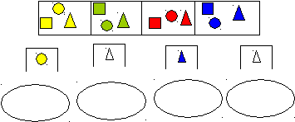
2. Обобщение, где требуется или продолжить или найти и дорисовать недостающий предмет.
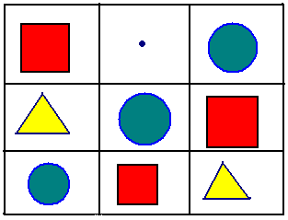

3. ”Логические цепочки” (продолжить вправо и влево).
……, 5, 7, 9, …… (1, 3, 5, 7, 9, 11, 13, 15)
6, 12, 18, …. (6, 12, 18, 24, 30, 36)
……, 6, 12, 24, …. (3, 6, 12, 24, 48, 96)
4. “Лишнее число”
Из чисел 1, 10, 6 найди лишнее. (1 – нечетное, 10 – двузначное, 6 – не используется 1)
Из чисел 6, 18, 81 найди лишнее.
5.Раздели на 2 группы числа: 1, 2, 3, 4, 5, 6, 7, 8, 9, 10
Четные –
Нечетные -
К какой группе отнесешь числа 16, 31, 42, 18, 57?
6.Раздели на 2 группы числа: 2, 13, 3, 43, 6, 55, 18, 7, 9, 31
однозначные –
двузначные –
7.Назови группы чисел одним словом:
2, 4, 6, 8 – это …
1, 3, 5, 7, 9 – это …
8.Поиск недостающей фигуры.
Как правило, они наглядно предоставлены тремя горизонтальными и вертикальными рядами: это могут быть изображения предметов, сюжетные картинки, геометрические фигуры, числа. Путем зрительного и мысленного анализа рядов фигур по горизонтали и по вертикали или на основе подсчёта количества фигур рисуют недостающую.

